
Les doubles consonnes (1)
1
Je réponds aux questions :

Que doit-on manger tous les jours pour avoir la pêche ?
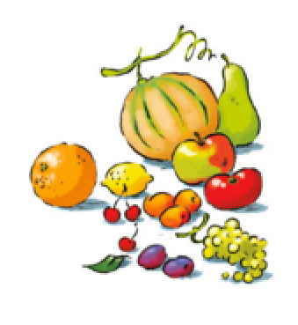

Pourquoi faut-il éviter d’acheter des fruits venus de loin ?

A quelle période trouve-t-on des agrumes ?


Quel est le fruit le plus consommé en France ?

A qui vaut-il mieux acheter les produits frais ?

2
Je choisis la phrase qui résume le texte :

